BANK DATA OPERATIONS
Khối Vận hành & Phân tích Quy trình
BÁO CÁO TỔNG HỢP TOÀN BỘ 7 QUY TRÌNH VẬN HÀNH
Court · Vault · TRF · Process · Process_Card · Hotline · Improve
Đối tượng nhận báo cáo: Lãnh đạo cấp Khối trở lên.
Yêu cầu trình bày: súc tích, trực diện, tường minh, phục vụ ra quyết định quản trị cấp cao.

1. Tóm tắt điều hành (Executive Summary)
Rà soát 7 quy trình vận hành trên dashboard Bank Data Operations cho thấy một quy luật lặp lại xuyên suốt: mỗi quy trình chỉ có 1–2 bước gây nghẽn áp đảo (55–70% tổng thời gian xử lý), và phần lớn các điểm nghẽn này liên quan trực tiếp đến khâu xử lý tại Hội sở (HO).
- Court: bước Hạch toán (61,9% tổng lượt gián đoạn) và Thu tiền mặt (162,29 giây/lượt cao nhất) là 2 điểm nghẽn chính của quy trình giao dịch tại quầy.
- Vault: 3 bước hòa nhau ~19% mỗi bước; tuyến HO → CN chậm nhất và ổn định ở mức chậm (trung vị 55 phút/lượt).
- TRF: bước Phê duyệt lệnh chiếm 43,68% tổng thời gian xử lý (38.903 giao dịch); phát hiện 24,29% dòng ở bước Xử lý lệnh có lỗi dữ liệu (Start > End) cần các phòng/ban liên quan rà soát lại.
- Process: Phê duyệt HO phê duyệt chiếm 70,43% tổng thời gian, tập trung ở Quy trình 01 (89,24%).
- Process_Card: bước HO Thẻ tiếp nhận và xử lý chiếm 70,25% tổng thời gian dù chỉ 2,95% khối lượng, chủ yếu do chờ chứng từ/logfile từ đơn vị kinh doanh.
- Hotline: bước Tương tác với đơn vị (nếu có) chiếm 64,34%, riêng tuyến 2 có hiện tượng đuôi dài (AVG gấp 3,7 lần trung vị).
- Improve: bước Tiếp nhận & đánh giá ý tưởng chiếm 67,02%; TAT trung vị đã hiệu chỉnh xuống 9,66 ngày sau khi trừ cuối tuần (từ 13,66 ngày gốc).

2. Court — Quy trình giao dịch tại quầy
508  Giao dịch | 328 giây  TAT trung vị | Hạch toán  Bước nghẽn #1 | Thu tiền mặt  Bước nghẽn #2

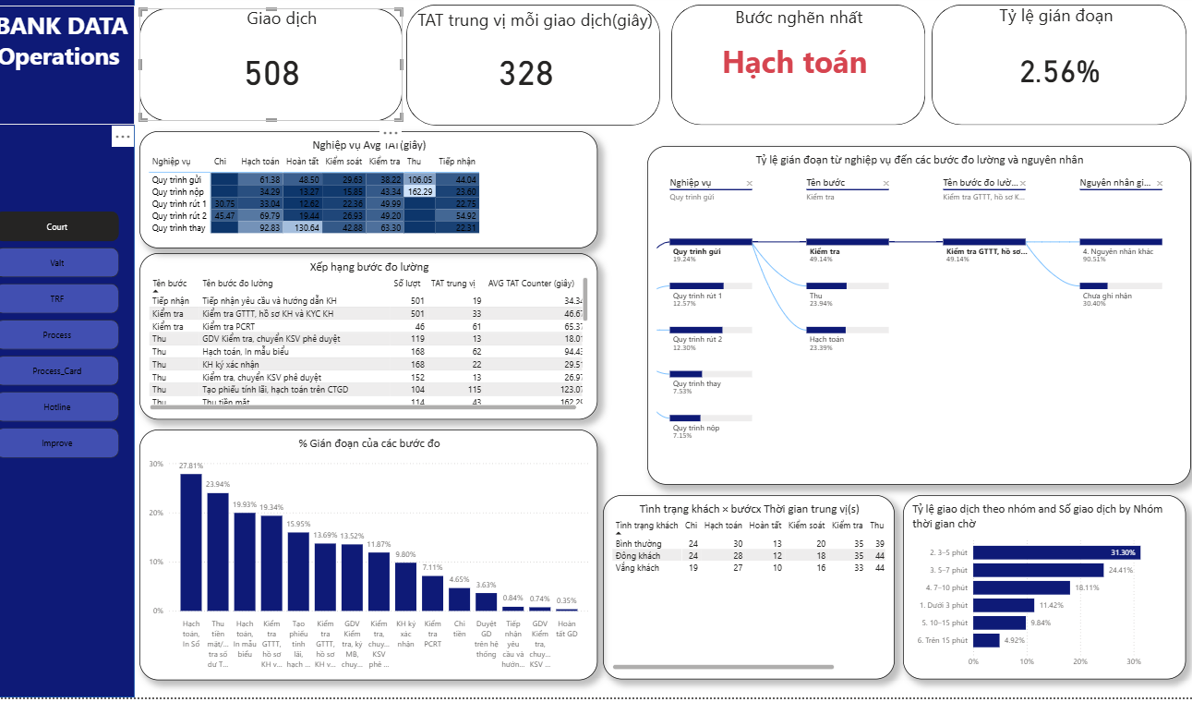
Hình 1 — Dashboard Court.
- Hạch toán: tổng thời gian xử lý lớn nhất (72.462 giây, 1.459/5.356 lượt) và chiếm 61,9% tổng số lượt gián đoạn toàn hệ thống — nghẽn do tần suất + tổng tải.
- Thu tiền mặt: thời gian/lượt cao nhất (TB 135,7 giây; riêng Quy trình nộp × Thu = 162,29 giây, cao nhất toàn ma trận) — nghẽn do bản chất thao tác đếm/kiểm tiền mặt.
- 2 bước này liên tiếp trong luồng xử lý (Thu → Hạch toán), chiếm 54–70% tổng TAT và 81–95% tổng gián đoạn của Quy trình gửi/nộp.
- Nguyên nhân cốt lõi: thao tác đếm/kiểm tiền mặt thủ công (Thu) vốn không thể rút ngắn nhiều, còn Hạch toán bị dồn tải do phải xử lý cho cả 5 nghiệp vụ (gửi/nộp/rút 1/rút 2/thay) tại cùng 1 bước — đây là vấn đề thiết kế luồng xử lý (workflow bottleneck), không phải do nhân sự chậm.

3. Vault — Luân chuyển & bảo quản chứng từ
29  Giao dịch | 31 phút  TAT trung vị | 3 bước hòa nhau  Bước nghẽn | HO → CN  Tuyến chậm nhất

Bước | Tổng thời gian (phút) | % tổng thời gian
Bảo quản DOC | 205 | 19,32%
Hạch toán | 204 | 19,23%
Tiếp nhận DOCS | 203 | 19,13%

- 3 bước gần như hòa nhau (chênh <1%) — bản chất khác nhau: Hạch toán nghẽn do tần suất (~68 lượt), Tiếp nhận DOCS nghẽn do thời gian/lượt cao nhất (20 phút/lượt).
- Tuyến HO → CN chậm nhất và ổn định ở mức chậm (trung vị 55 phút, P90/Trung vị chỉ 1,05) — gấp ~3 lần tuyến nội bộ ROLE 01 → ROLE 02.
- Nguyên nhân cốt lõi: tuyến HO → CN phải đi qua đủ 10 bước (kể cả tiếp nhận DOCS, bảo quản DOC) trong khi tuyến nội bộ ROLE 01 → ROLE 02 chỉ có 6 bước — chậm là do thiết kế số bước trong luồng, không phải do 1 bước cụ thể xử lý kém.

4. TRF — Chuyển lệnh liên chi nhánh
74K  Giao dịch | 20,52 phút  TAT trung vị | Phê duyệt lệnh  Bước nghẽn | 43,68%  % thời gian

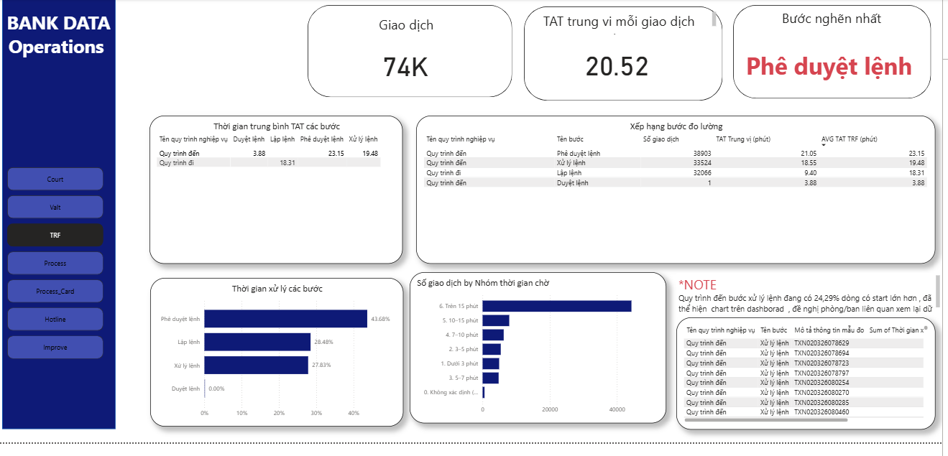
Hình — Dashboard TRF.
Bước | Số giao dịch | TAT trung vị (phút) | AVG TAT (phút)
Phê duyệt lệnh (Quy trình đến) | 38.903 | 21,05 | 23,15
Xử lý lệnh (Quy trình đến) | 33.524 | 18,55 | 19,48
Lập lệnh (Quy trình đi) | 32.066 | 9,40 | 18,31

- Phê duyệt lệnh là bước nghẽn nhất, chiếm 43,68% tổng thời gian xử lý với khối lượng lớn nhất (38.903 giao dịch), AVG TAT 23,15 phút/lượt — cao hơn Xử lý lệnh (27,83% thời gian) và Lập lệnh (28,48% thời gian).
- Phần lớn giao dịch (nhóm “Trên 15 phút”) chiếm tỷ trọng cao nhất trong phân bổ nhóm thời gian chờ — cho thấy độ trễ ở bước phê duyệt lan sang cả trải nghiệm chờ tổng thể của giao dịch.
- Phát hiện chất lượng dữ liệu (đã gắn cờ ngay trên dashboard): bước Xử lý lệnh của Quy trình đến có tới 24,29% số dòng bị lỗi Start time lớn hơn End time — tương tự lỗi đã phát hiện ở Process_Card nhưng với quy mô lớn hơn nhiều (ước tính hơn 8.000 giao dịch/33.524). Cần phòng/ban liên quan rà soát lại nguồn dữ liệu trước khi dùng số TAT của bước này cho các quyết định vận hành.
- Nguyên nhân cốt lõi: nghẽn tại Phê duyệt lệnh do khối lượng giao dịch cần phê duyệt thủ công quá lớn (gần 39.000 lượt) dồn vào 1 bước duy nhất; đồng thời độ tin cậy của bước Xử lý lệnh đang bị ảnh hưởng bởi lỗi ghi nhận thời gian ở quy mô đáng kể, cần xử lý trước khi đánh giá đúng mức độ nghẽn thực tế của bước này.

5. Process — Phê duyệt yêu cầu
164  Giao dịch | 84,57 phút  TAT trung vị | Phê duyệt HO phê duyệt  Bước nghẽn | 70,43%  % thời gian

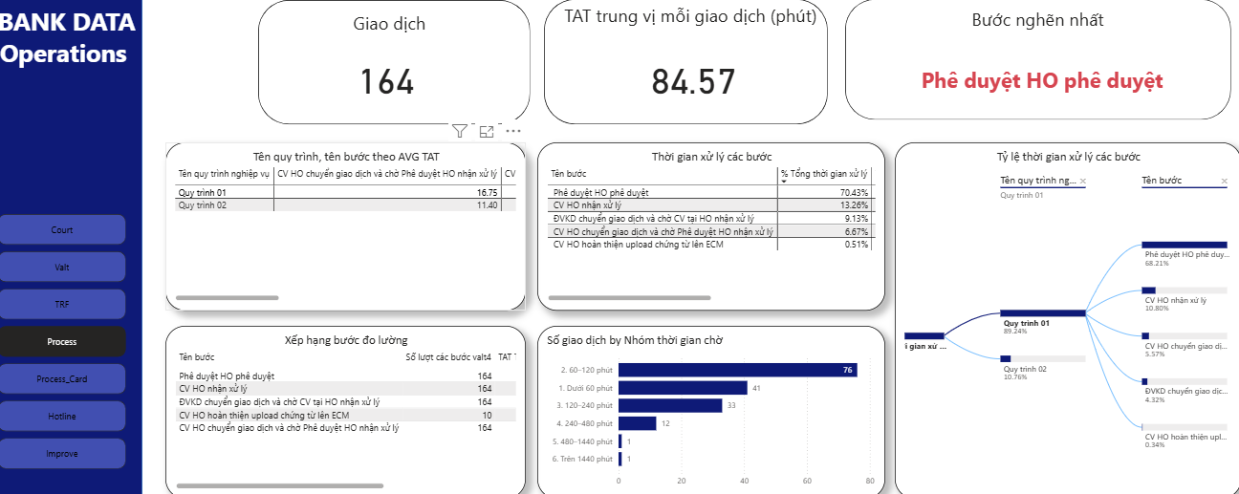
Hình 2 — Dashboard Process.
- Bước Phê duyệt HO phê duyệt chiếm 70,43% tổng thời gian xử lý — gấp 5,3 lần tổng 3 bước còn lại; toàn bộ 164/164 giao dịch đều đi qua bước này.
- Quy trình 01 chiếm 89,24% tổng thời gian toàn trang; cùng bước phê duyệt, Quy trình 01 chậm hơn Quy trình 02 tới 47% (16,75 phút vs 11,40 phút).
- Nguyên nhân cốt lõi: nghẽn tập trung vào đúng 1 khâu ra quyết định (phê duyệt cấp HO) áp dụng cho 100% giao dịch — khả năng do thiếu phân cấp phê duyệt (mọi hồ sơ đều phải qua 1 cấp duy nhất) chứ không phải do khối lượng hồ sơ vượt quá năng lực xử lý thông thường; chênh lệch 47% giữa Quy trình 01/02 gợi ý sự khác biệt về người phê duyệt hoặc mức độ phức tạp hồ sơ giữa 2 quy trình.

6. Process_Card — Xử lý thẻ
1.017  Tổng lượt (4 QT) | 1.794 phút  TAT trung vị bước nghẽn | HO Thẻ tiếp nhận  Bước nghẽn | 70,25%  % thời gian

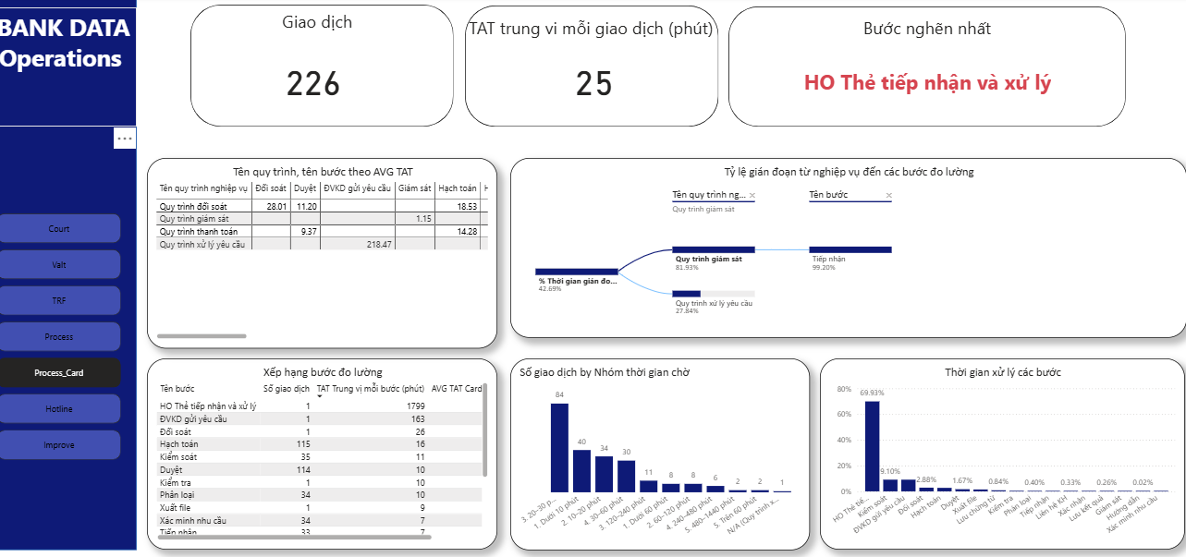
Hình 3 — Dashboard Process_Card.
- Bước HO Thẻ tiếp nhận và xử lý chiếm 70,25% tổng thời gian dù chỉ 30/1.017 lượt (2,95%) — mỗi lượt trung vị 1.794 phút (~29,9 giờ), do gián đoạn thiếu chứng từ/logfile kéo dài (có lượt tới 2.940 phút ≈ 2 ngày).
- Phát hiện chất lượng dữ liệu: 8 dòng bị lỗi Start > End (TAT âm), trong đó 1 dòng lệch tới -415 phút tại bước Kiểm soát (Quy trình giám sát) — cần chuẩn hóa nhập liệu tại nguồn.
- Nguyên nhân cốt lõi: thời gian nghẽn không nằm ở thao tác xử lý thực tế mà ở thời gian chờ do thiếu chứng từ đầu vào (logfile, camera) từ ĐVKD/bên thứ ba — bản chất là nghẽn phối hợp liên phòng, không phải năng lực xử lý của HO Thẻ; xử lý đúng chỗ là rút ngắn thời gian ĐVKD cung cấp chứng từ, không phải tăng nhân sự tại HO.

7. Hotline — Hỗ trợ xử lý yêu cầu đa kênh
~2.000  Giao dịch | 4,70 giờ  TAT trung vị | Tương tác với đơn vị  Bước nghẽn | 64,34%  % thời gian

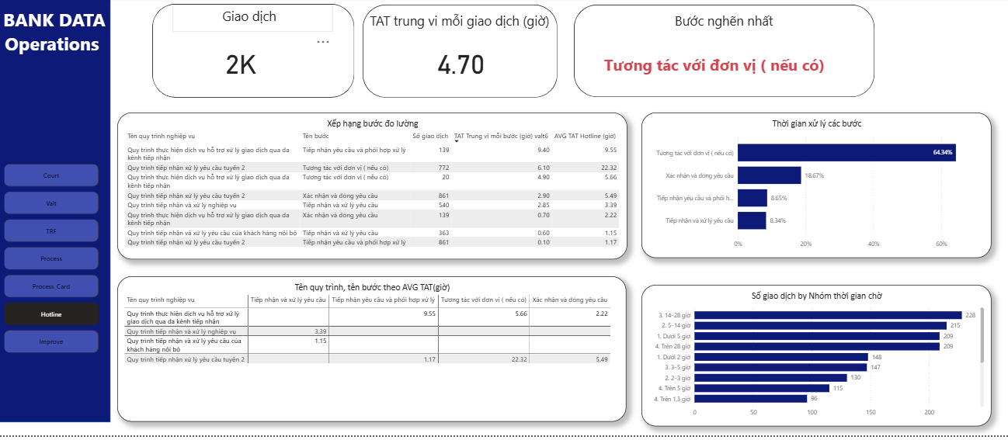
Hình 4 — Dashboard Hotline.
- Bước Tương tác với đơn vị (nếu có) chiếm 64,34% tổng thời gian; riêng dưới Quy trình tuyến 2 (772 lượt): AVG TAT 22,32 giờ — gấp 3,7 lần trung vị (6,10 giờ), dấu hiệu đuôi dài (một số case kéo dài bất thường).
- So với cùng bước ở quy trình khác (5,66 giờ), tuyến 2 chậm hơn ~4 lần.
- Nguyên nhân cốt lõi: nghẽn xảy ra khi phải chờ phản hồi từ đơn vị ngoài (không thuộc quyền kiểm soát trực tiếp của Hotline) và chưa có SLA ràng buộc thời gian phản hồi — đây là vấn đề thiếu cam kết dịch vụ liên phòng, không phải do năng lực xử lý nội bộ của Hotline.

8. Improve — Đề xuất cải tiến (ĐXCT)
5 (mẫu nhỏ)  Giao dịch | 9,66 ngày  TAT trung vị | Tiếp nhận & đánh giá  Bước nghẽn | 67,02%  % thời gian

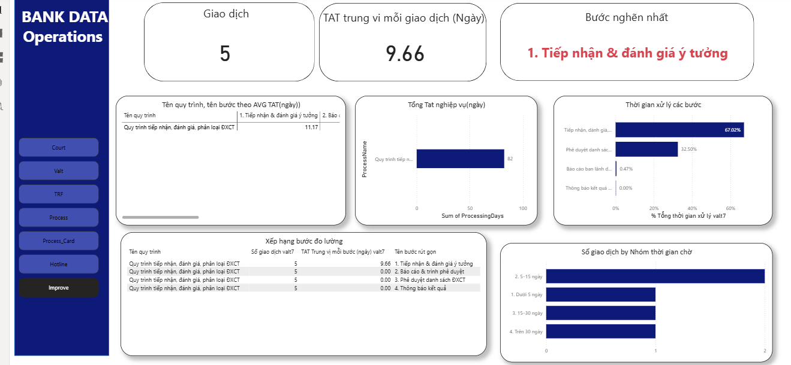
Hình 5 — Dashboard Improve (đã hiệu chỉnh trừ ngày nghỉ cuối tuần).
- Bước Tiếp nhận & đánh giá ý tưởng chiếm 67,02% tổng thời gian; TAT trung vị đã hiệu chỉnh xuống 9,66 ngày (từ 13,66 ngày gốc) sau khi trừ số ngày cuối tuần rơi vào từng giao dịch.
- Lưu ý mẫu nhỏ: chỉ n=5 giao dịch — mọi tỷ lệ % rất nhạy với 1 case đơn lẻ (bước “Phê duyệt danh sách” chiếm 32,50% thời gian dù trung vị = 0,00 ngày, do đúng 1 outlier ~17,75 ngày làm việc kéo lệch).
- Nguyên nhân cốt lõi: bước Tiếp nhận & đánh giá ý tưởng nghẽn do phụ thuộc vào 1 người/bộ phận đánh giá chuyên môn không có cam kết thời hạn; case ngoại lệ ở bước Phê duyệt danh sách nhiều khả năng do vắng người phê duyệt thay thế khi người phụ trách chính nghỉ/vắng — cần xác minh thêm với đơn vị chủ quản.

